Przykłady i przyczyny awarii w układach chłodzenia i układach rozrządu
- studium przypadków zebranych podczas szkoleń HEPU w 2019 roku.

W 2019 roku przeszkoliliśmy kilkuset mechaników w Polsce i za granicą. Spotkania te były doskonałą okazją do wymiany informacji oraz omówienia największych problemów z jakimi mierzą się mechanicy w starciu z układem rozrządu i układem chłodzenia. Połączenie technologicznych komplikacji tych układów z doświadczeniami mechaników, pozwoliło nam wyłonić najczęstsze problemy i przyczyny awarii, z których kilka opisaliśmy dla Was poniżej.
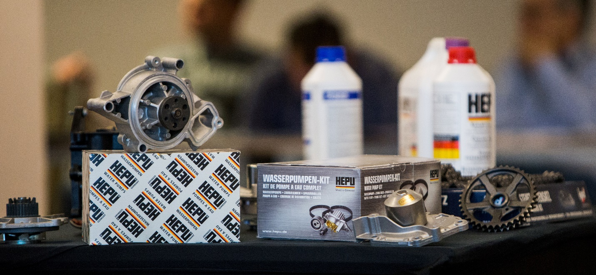
Król jest jeden – 2.0 TDI.
W jednostkę napędową 2.0 TDI wyposażono ogromną ilość sprzedawanych aut, co spowodowało, że często goszczą one w warsztatach samochodowych. Mimo, że nie jest to nowa, dopiero zaprojektowana jednostka nie udało się w niej uniknąć błędów konstrukcyjnych. Układ rozrządu jest klasycznym, prostym układem z automatycznym napinaniem paska (HEPU PK06690). Teoretycznie nie da się tego układu zepsuć, a jednak pojawiają się reklamacje – po kilku tysiącach kilometrów pasek „przeskakuje” powodując poważną awarię silnika. W czym tkwi problem? Już nawet pobieżne oględziny zderzaka napinacza pozwalają stwierdzić, że problemem nie było jedno uderzenie, lecz dłuższa praca na maksymalnym wychyleniu. Kolejnym krokiem są oględziny śruby mocującej napinacz. Często okazuje się, że to ona jest źródłem kłopotów. W praktyce wygląda to tak, że mechanik wykręca starą śrubę, nastawia klucz dynamometryczny, wkręca nową i dokręca wskazanym momentem. Niestety zdarza się, że po pewnym czasie śruba „popuszcza” poluzowując napinacz. Dlaczego tak się dzieje? Wybraliśmy kilka możliwych powodów:
- dokręcenie śruby za małym momentem (np. źle skalibrowany klucz dynamometryczny) lub po prostu dokręcenie „na oko”,
- dokręcenie śruby zbyt dużym momentem, przeciągnięcie gwintu (nie trzeba nawet przykładać grzebienia),
- zanieczyszczenie gwintu, co opisujemy szerzej poniżej.
Śruba mocująca napinacz ma pokrytą klejem powierzchnię kilku zwojów – jest to dodatkowe zabezpieczenie przed samoodkręceniem się śruby. Niestety wkręcona w brudne gniazdo nie będzie spełniała swojej roli (klej nie będzie trzymał gwintu na brudnej powierzchni). W jednym z krajów, w którym odbyliśmy szkolenie, wewnętrzna instrukcja serwisowa ASO VAG mówi wyraźnie o konieczności wyczyszczenia (nie przegwintowania) wewnętrznego gwintu. Jeden z mechaników podzielił się z nami swoją metodą: na połączenia gwintowe wymagające kleju nawija specjalną nitkę klejową, która oprócz właściwości klejących pozwala na „przepchanie” zanieczyszczeń osadzonych na gwincie gniazda. Samoodkręcanie śruby mocującej napinacz paska jest awarią, która doprowadza do uszkodzeń dopiero po kilku czy kilkunastu tysiącach kilometrów. Trudno też jednoznacznie wskazać kto zawinił, a to nie koniec kłopotów z tym silnikiem…

Pompa cieczy w silnikach 2.0 TDI
Konieczność szybkiego osiągnięcia temperatury roboczej silnika (podstawowe kryterium spełnienia rygorystycznych norm emisji spalin) wymusiła na konstruktorach opracowanie pompy cieczy z regulowanym przepływem cieczy chłodzącej (HEPU P669). Pierścień zamykający dopływ cieczy do wirnika pompy odsuwa się po osiągnięciu przez silnik roboczej temperatury pracy. Proste sterowanie (włącz/wyłącz) oraz relatywnie prosta konstrukcja przesłony w teorii miały działać bezawaryjnie. Niestety, jak to bywa teoria rozminęła się z praktyką – bardzo często piasta, do której mocowana jest przesłona zacina się na prowadnicach. Dzieje się to najczęściej przy zamkniętej przesłonie doprowadzając do wzrostu temperatury w układzie chłodzenia. W tym momencie pojawia się jeszcze jeden problem: na rynku są pompy regenerowane, obciążone niestety kolejną bolączką - awarią solenoidu sterującego przesłoną. Często zdarza się, że przewód urywa się przed przebiegiem 20 tysięcy kilometrów.

Kolejny punk zapalny – zwór EGR
Rozmawiając podczas szkoleń o królu polskich warsztatów nie sposób nie wspomnieć o awarii zaworu EGR (z przepływem cieczy chłodzącej silnik) – zdarzające się często nieszczelności wywołują identyczne objawy, jak pęknięta uszczelka pod głowicą (gotujący się silnik, obecność spalin w układzie chłodzenia). Zanim ruszymy górę silnika warto sprawdzić szczelność zaworu EGR (IPD 45-8348).

Czy wiesz jak prawidłowo wymienić płyn?
Układ chłodzenia to również (a może przede wszystkim) płyn chłodzący – tak szeroko omawiany podczas szkoleń HEPU - ponieważ to on ma sprostać wysokim temperaturom, w jakich pracują nowoczesne silniki. Najczęściej pojawiają się pytania jaki płyn stosować oraz czym i jak należy rozcieńczać koncentrat. W przypadku starych konstrukcji nie ma większego znaczenia jaki płyn będzie użyty – silniki pracują w relatywnie niskich zakresach temperaturowych. Uwagi wymagają silniki spełniające normy emisji spalin od EURO5 w górę. Tutaj zalecamy stosowanie płynu zgodnego z normą producenta.
O ile w przypadku olejów silnikowych praktycznie nie zdarza się zalanie innego oleju niż zalecany, to w przypadku płynów w układzie chłodzenia, niestety wciąż podchodzimy do tego zbyt liberalnie. Należy też zwracać uwagę na interwał wymiany – coraz częściej producenci pojazdów wyraźnie wskazują przebieg (lub czas) po jakim należy wymienić płyn chłodzący. Najczęściej jest to 120 tys. kilometrów lub 2 lata eksploatacji.
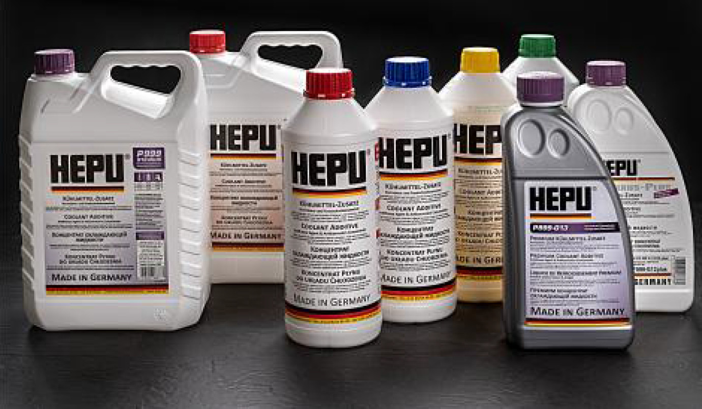
Zdjęcie: Szeroka oferta płynów i koncentratów do układów chłodzenia HEPU Germany.
Czym rozcieńczać? Zdecydowanie nie wolno używać wody z kranu - wysoka zawartość wapnia błyskawicznie odłoży się w układzie, szybko doprowadzając do uszkodzenia uszczelnienia pompy cieczy. Podczas szkoleń toczymy spory: mieszać z wodą destylowaną czy demineralizowaną (szkoła falenicka przeciw szkole otwockiej)? Zdecydowanie zalecamy wodę demineralizowaną, gdyż wadą wody destylowanej jest jej wysoka kwasowość będąca efektem destylacji. Koniecznie należy przestrzegać też proporcji mieszania wskazanych przez producenta koncentratu.
Podczas szkoleń HEPU sporo mówimy też o konieczności płukania układu chłodzenia po spuszczeniu starego płynu, co pozwala na wypłukanie z układu resztek zanieczyszczeń, które osiadły np. w przewodach. Czynność ta wydaje się być elementarna, a tymczasem podczas rozpatrywania reklamacji zgłoszonej przez jednego z dystrybutorów okazało się, że autoryzowany serwis pewnej marki po wymianie pompy cieczy zalał układ… starym, spuszczonym płynem. Kierownik tegoż serwisu przyznał, że jest to procedura standardowa, a płyn przefiltrowali. Być może „na oko” wydawał się czysty, ale niemożliwe, że zachował parametry nowego płynu. Zdecydowanie odradzamy filtrowanie płynu lub/i zalewanie układu chłodzenia starym płynem.
Po przyjęciu samochodu do warsztatu warto zwrócić uwagę, czy jego producent zawarł w książce obsługowej informację o okresowej wymianie płynu. Zmiana co 120 tysięcy kilometrów lub co 2 lata nie jest czymś wyjątkowym – wynika po prostu z utraty właściwości płynu po takim przebiegu, czy okresie czasu. Zapis w książce serwisowej jest doskonałym argumentem, przekonującym właściciela pojazdu do bezwzględnej konieczności wymiany płynu nie tylko przy okazji wymiany rozrządu, czy któregoś z elementów układu chłodzenia.

Problemy z łańcuchem
Rozmawiając z mechanikami o układach rozrządu, nie sposób pominąć rozrządów napędzanych łańcuchem. Nie będziemy tutaj roztrząsali, który układ jest lepszy (paskowy czy łańcuchowy), choć faktem jest, że sterowanie łańcuchowe wraca do łask producentów silników. W teorii, rozrząd łańcuchowy wydaje się mniej problematyczny w montażu, niestety jego usterki nie zawsze wynikają z błędu mechanika, który go montował.
Istnieje silnik, którego wady opisują użytkownicy i mechanicy w całej Europie (i nie tylko). To jednostka YD25DDTi montowana w Nissanach (Navara i Pathfinder) – silnik, który ma ogromne problemy z utrzymaniem wymaganego ciśnienia oleju. Efekty widać na panewkach i wałku rozrządu już po +/- 40 tysiącach kilometrów. Szybkiemu zaklejaniu szlamem ulegają kanały olejowe, a do tego wadliwa konstrukcja pompy olejowej powoduje pulsacyjne (w bardzo dużych skokach) pompowanie oleju. To niestety przekłada się na skokową (ze sporym opóźnieniem) pracę napinaczy łańcuchów w układzie rozrządu. Producent zaleca wymianę oleju co 30 tysięcy kilometrów, ale tak długie okresy międzyserwisowe są zabójstwem dla tych silników. Samochody te często pracują jako typowe „woły robocze” pod sporym obciążeniem, dlatego mechanicy specjalizujący się w obsłudze tej marki zalecają wymianę oleju co 10-12 tys. km.
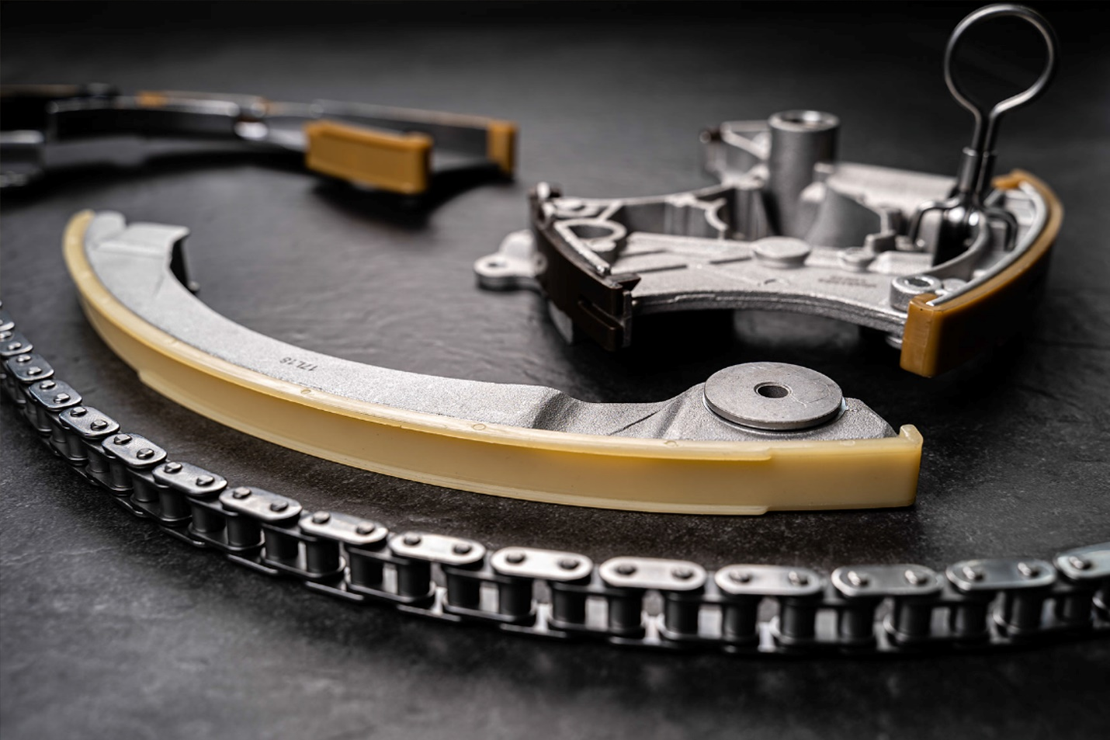
Zdjęcie: Łańcuchowy zestaw rozrządu HEPU Germany.
Pojawia się też kolejne ryzyko - jeśli zmieniający rozrząd warsztat nie wie w jakiej kondycji jest silnik (ciśnienie oleju i reakcja pompy olejowej na wzrost obrotów silnika), to niestety po założeniu nowego zestawu rozrządu może szybko dojść do zerwania łańcucha, a powodem tego będzie właśnie jego skokowe napinanie. Przed przyjęciem takiego samochodu warto zrobić wywiad dotyczący częstotliwości wymiany użytego oleju, a nawet sprawdzić ciśnienie oleju. Są to dodatkowe czynności wydłużające czas pracy nad tym autem, ale pozwolą one zaoszczędzić sporo kosztów i nerwów przy ewentualnej reklamacji. Niestety układ rozrządu z napinaczem olejowym jest bardzo zależny od ciśnienia oleju oraz od zastosowanego oleju. O tym wszystkim musisz pamiętać przyjmując do naprawy Nissana z silnikiem YD25DDTi.

Technika motoryzacyjna podlega ciągłym zmianom, a niektóre z nich w perspektywie czasu zaczynają działać na niekorzyść użytkownika pojazdu i mechanika. Żeby być na bieżąco z nowinkami technicznymi musimy nie tylko śledzić prasę fachową, ale przede wszystkim wymieniać się doświadczeniami. Warto być blisko producentów części i konstruktorów tych rozwiązań. Warto też uczestniczyć w szkoleniach, które są doskonałą okazją do wymiany doświadczeń i aktualizacji wyuczonych przez lata sposobów działania.

